Федеральное государственное автономное образовательное
учреждение высшего образования
"Национальный исследовательский университет
"Высшая школа экономики"

Московский институт электроники и математики им. А.Н.Тихонова

Департамент электронной инженерии

Домашнее задание на тему

«Проверка принадлежности результатов нормальному распределению с помощью критерия Колмогорова»
по дисциплине
«Электротехника, электроника и метрология», раздел «Метрология»

Выполнили

Рабочая группа №9:

Власов Радислав Валерьевич

(координатор)

Сандлер Анастасия Александровна

Сегида Татьяна Олеговна

Труханов Александр Ильич

Щербинин Дмитрий Игоревич

БИВ172

Москва 2019
Аннотация
Объектом разработки является приложение, основной функцией которого является осуществление проверок на соответствие нормальному закону с помощью критерия Колмогорова. В рамках данного домашнего задания был создан программный продукт, проверяющий любую выборку, загруженную из файла с расширением «.txt», и выдающий графики, статистические данные по ней и вердикт о её нормальности.

Критерий Колмогорова
Часто встает вопрос о том, насколько фактические данные подчиняются какому-либо распределению. Для решения этого вопроса используются критерии согласия. Эти критерии помогают понять, насколько данные предполагаемой модели отличаются от значений, полученных в ходе эксперимента. Для применения данных критериев необходимо ввести гипотезы.
Гипотезы, которые выдвигаются могут быть простыми и сложными. Простыми гипотезами называют те гипотезы, которые проверят принадлежит ли какая-либо величина определённому распределению с фиксированными параметрами. В то время как сложная гипотеза выдвигается для того, чтобы узнать к какому распределению принадлежит случайная величина, какие именно параметры – не важно, они вычисляются в ходе оценки выборки.
Критерий согласия Колмогорова нужен для того, чтобы опровергнуть гипотезу о том, что эмпирическое распределение соответствует теоретическому, или не опровергнуть. За нулевую гипотезу в нашем случае берётся соответствие выборки нормальному закону распределения. За альтернативную – несоответствие.
-уровень - рассчитанная в ходе статистического теста вероятность ошибочного отклонения нулевой гипотезы. Для принятия решения о том, необходимо ли отклонить нулевую гипотезу по результатам статистического теста, значение сравнивают с принятым исследователем критическим (пороговым) уровнем значимости (-level).
Если -уровень меньше уровня значимости ( -level), то нулевая гипотеза отклоняется. В обратном случае говорят, что данные не противоречат нулевой гипотезе.
Чем меньше -уровень, тем более значимой называется тестовая статистика. Чем меньше -уровень, тем сильнее основания отвергнуть нулевую гипотезу. Таким образом, -уровень находится в убывающей зависимости от надёжности результата [1].

Описание программного компонента
Наш программный продукт под названием Arya производит проверку выборок на соответствие нормальному закону с помощью критерия Колмогорова. На рисунке 1 представлен главный экран приложения:
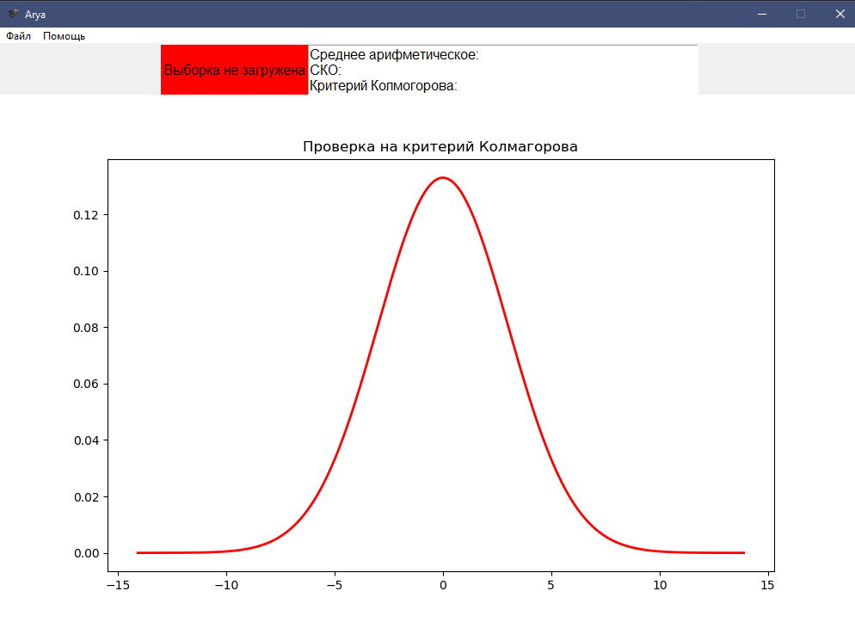
Рис.1. Главный экран.
Работу программы можно представить в виде Блок-схемы(рис.2):
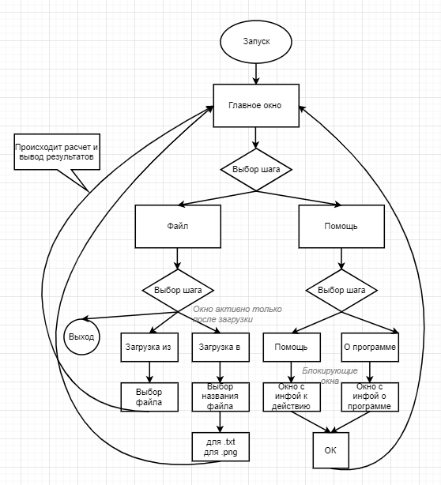
Рис.2. Блок-схема работы программы.
В информации о программе содержится информация о названии проекта и о его участниках (рис.3):
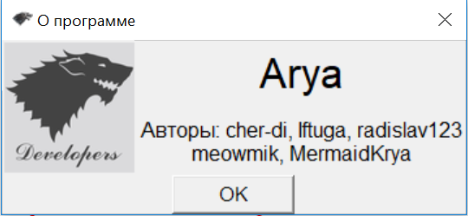
Рис.3. О программе.
В разделе «Помощь» можно найти мини инструкцию(рис.4), прочитав которую становится понятно каким образом загружать данные выборки, которые необходимо проверить, а также, как именно можно вывести результаты.
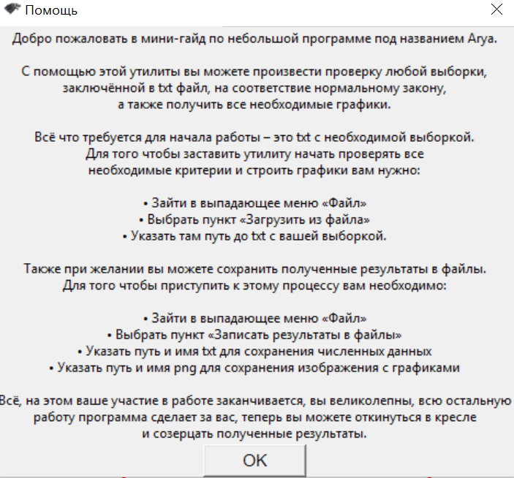
Рис.4. Окно «Помощь».
После загрузки нужной выборки из файла с расширением «.txt» на экране появляются результаты проверки. Показано из какого файла была взята выборка, вычисленные значения среднего арифметического и среднеквадратического отклонения, а также вердикт о том, удовлетворяет или нет критерию Колмогорова на уровне 0,05. Ещё на главном экране присутствуют два графика: функция распределения и кумулятивная функция распределения. На каждом из графиков представлены по две функции (загруженные и нормальные данные). Пример результатов проверки выборки представлен на рисунке 5:
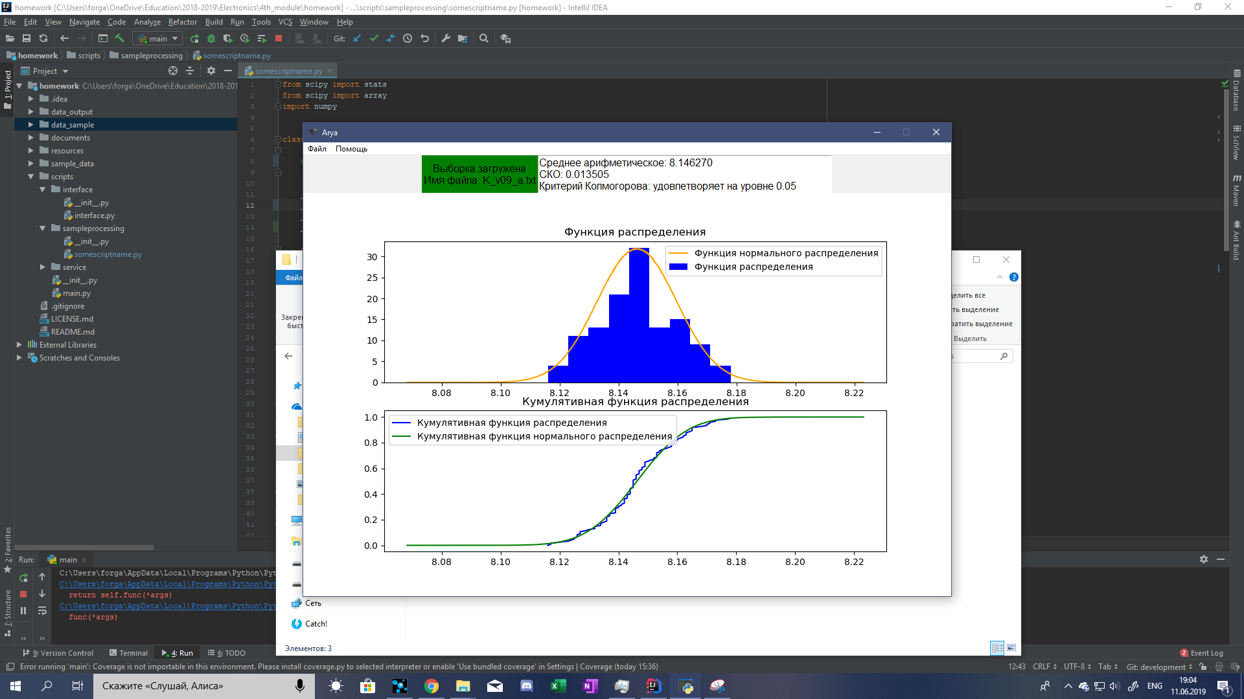
Рис.5. Пример результатов проверки выборки на нормальность.

После того, как проверка произведена, результаты можно вывести в два файла (для текста и для графиков). На рисунке 6 приведён пример записанных в файл графиков. А текстовые результаты проверки выглядят следующим образом:
Среднее арифметическое: 8.146270
СКО: 0.013505
Критерий Колмогорова: удовлетворяет на уровне 0.05
статистика критерия: 0.07558394491803277
p-value: 0.48861601126895665
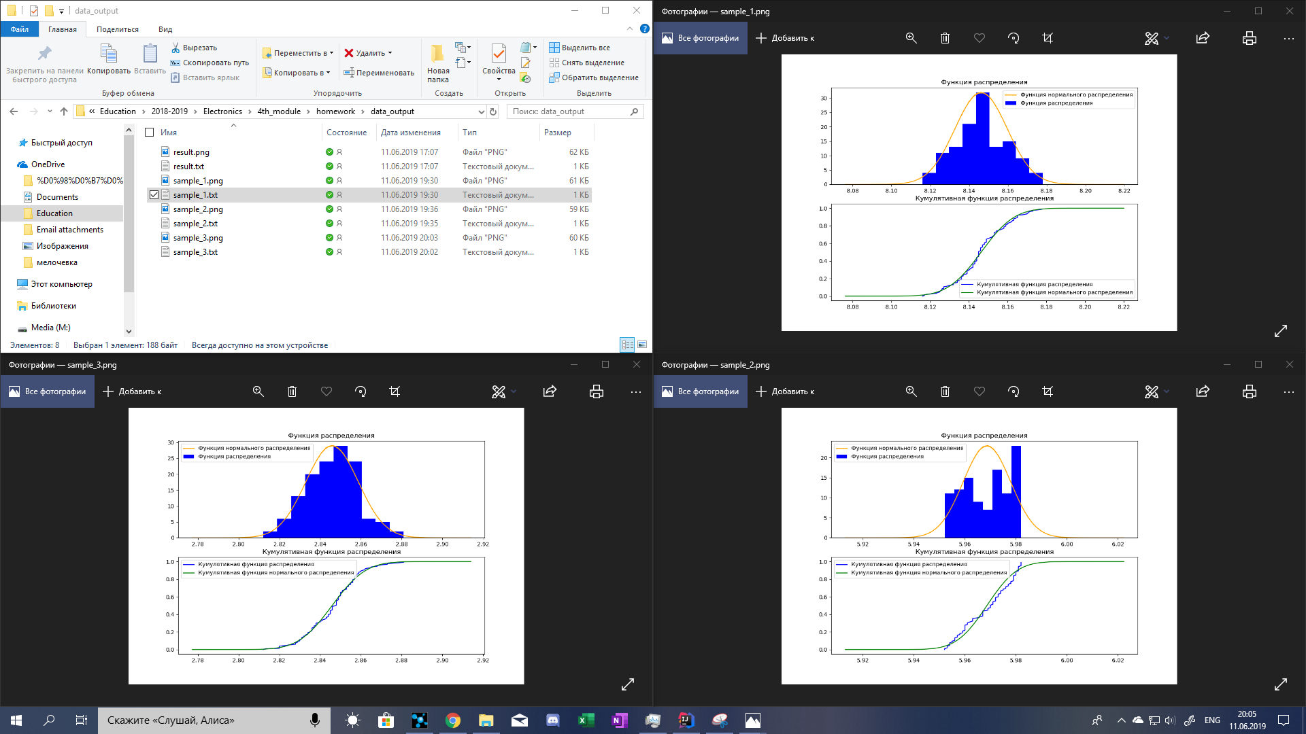
Рис.6. Графики и их место расположение после записи в файлы результатов работы программы.

Для осуществления проверки на нормальность был написан основной скрипт(рис.7). В нём ….
Рис.7. Скрипт, осуществляющий работу с данными.
Взатие данных из файла и вывод результатов в файлы сделан с помощью скрипта на рисунке 8. Основная идея заключается в…
Рис.8. Скрипт, осуществляющий работу с файлами.
Интерфейс был создан (рис.9)…
Рис.9. Скрипт, описывающий интерфейс.

Результаты обработки данных
Результаты проверок выборок, представленных в задании(рис.10, рис.11, рис.12):
Первая выборка (K_v09_a.txt):
Среднее арифметическое: 8.146270
СКО: 0.013505
Критерий Колмогорова: удовлетворяет на уровне 0.05
статистика критерия: 0.07558394491803277
p-value: 0.48861601126895665
Рис.10. Результаты проверки выборки из файла K_v09_a.txt.

Вторая выборка(K_v09_b.txt):
Среднее арифметическое: 5.968619
СКО: 0.009348
Критерий Колмогорова: удовлетворяет на уровне 0.05
статистика критерия: 0.10752522571428569
p-value: 0.17631447791454213

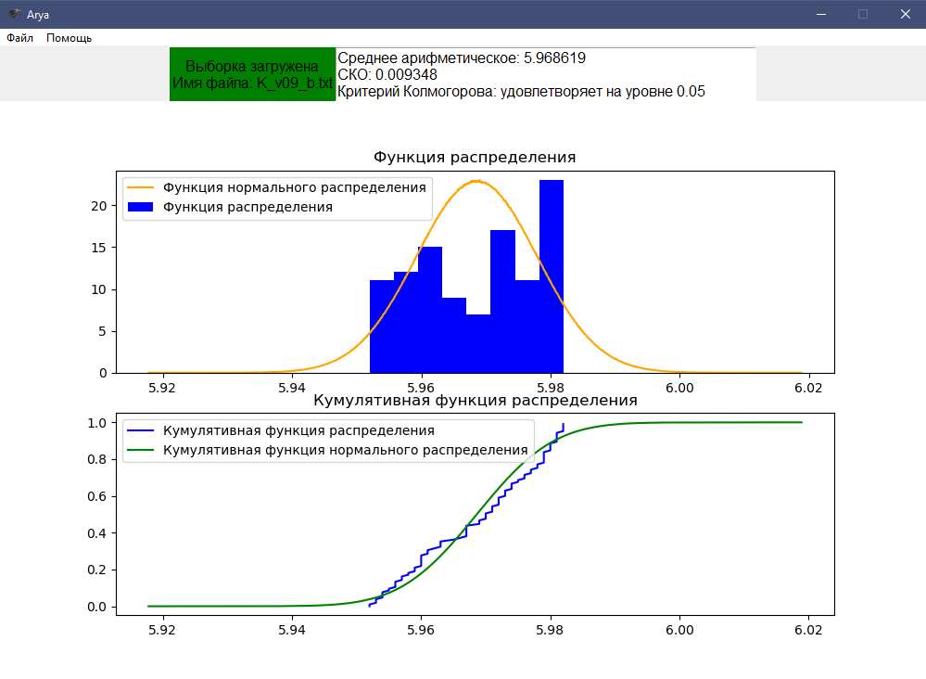
Рис.11. Результаты проверки выборки из файла K_v09_b.txt.

Третья выборка(K_v09_c.txt):
Среднее арифметическое: 2.845885
СКО: 0.012932
Критерий Колмогорова: удовлетворяет на уровне 0.05
статистика критерия: 0.06812944732824427
p-value: 0.5773691125578582
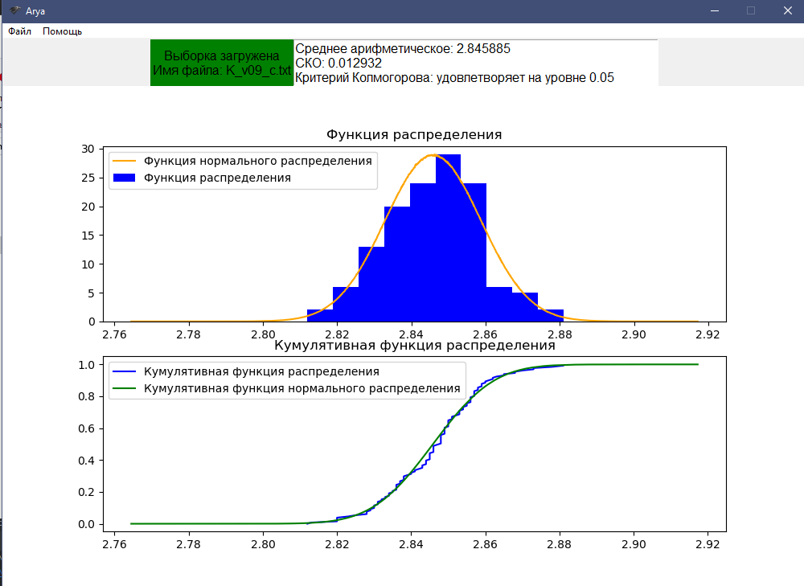
Рис.12. Результаты проверки выборки из файла K_v09_c.txt.
Работа нашей программы корректна, это можно доказать ссылаясь на работу другой программы – SPSS (см. п. «а» под второй таблицей для каждой выборки). Проверка была провидена, так как удовлетворение нормальности даже второй выборки, вызывало сомнения:
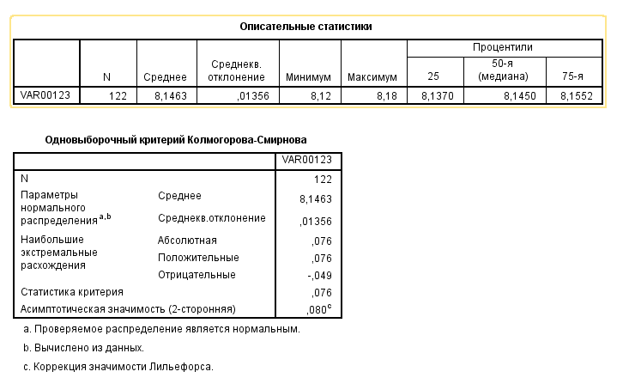
Рис.13. Результаты проверки выборки из файла K_v09_a.txt в SPSS.
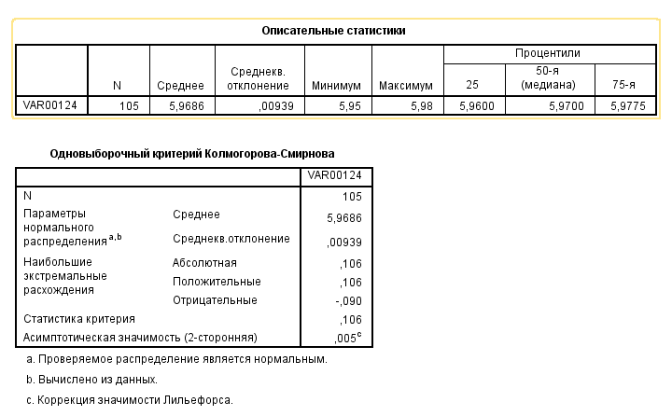
Рис.14. Результаты проверки выборки из файла K_v09_b.txt в SPSS.
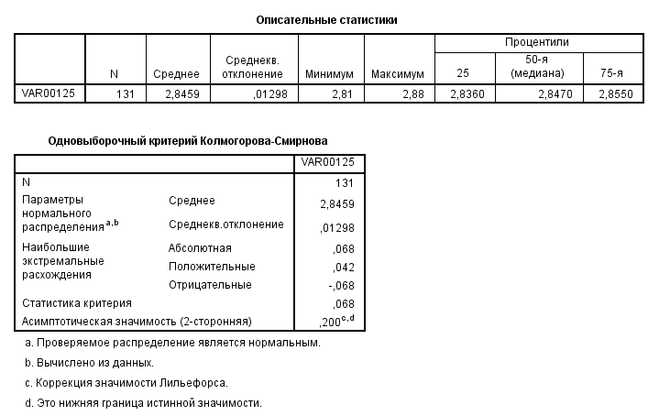
Рис.15. Результаты проверки выборки из файла K_v09_c.txt в SPSS.

Ссылки
- Портал Знаний. P-уровень. URL: http://statistica.ru/glossary/general/p-uroven/ (дата обращения: 5.06.2019).
Источники
- Numpy and Scipy Documentation. Документация модулей Python3 Numpy и Scipy. URL: https://docs.scipy.org/doc/ (дата последнего обращения: 11.06.2019).
- Блог программиста. Оформление блок-схем(ГОСТ). URL: https://pro-prof.com/archives/1462 (дата обращения: 11.06.2019).
- Портал Знаний. P-уровень. URL: http://statistica.ru/glossary/general/p-uroven/ (дата обращения: 5.06.2019).
- Портал Знаний. P-уровень. URL: http://statistica.ru/glossary/general/p-uroven/ (дата обращения: 5.06.2019).
- Портал Знаний. Проверка гипотез. URL: http://statistica.ru/theory/proverka-gipotez/ (дата обращения: 5.06.2019).
- Data learning. Критерии согласия и однородность выборок. Проверка гипотез о виде распределения. Критерий Колмогорова. URL: http://datalearning.ru/index.php/textbook?cid=1&mid=4&topic=0 (дата обращения: 6.06.2019).
- Статистическая обработка результатов испытаний (измерений). Лабораторная работа №11. Критерий Колмогорова. URL: https://arhiuch.ru/lab11.html (дата обращения: 5.06.2019).
Заключение
В ходе работы был создан программный продукт, с помощью которого можно производить проверку выборок на нормальность с помощью критерия Колмогорова. Загружая выборку, пользователь получает проверку на нормальность, два графика и некоторые статистические показатели.
Роли в работе:
  - Радислав Власов – координатор РГ, отвечал за основную логику программы (статистический анализ).
  - Дмитрий Щербинин создавал интерфейс и визуализацию расчётов.
  - Александр Труханов разработал логику работы с файлами (загрузка данных выборки из указанных файлов, а также вывод результатов в два файла).
  - Татьяна Сегида и Анастасия Сандлер работали над отчётом.
Приложения
Оставить ссылку на github

